**Старшая группа**

**Тема недели: «Ранняя осень».**

**с 14.09.2020 по 18.09.2020 г.**

**Среда 16.09.2020 г.**

**1.Познавательная деятельность.** Тема: «Огород».

**Материалы и оборудование:** загадки, огородное пугало. **Организационный момент.**

Загадка:

Там морковка, там капуста, там клубничкой пахнет вкусно.

И козла туда, друзья, нам никак пускать нельзя. (Огород).

Правильно, это огород. У кого, ребята есть огород? Что выращивает ваша семья на огородах? Ребята, а какие вы знаете овощи? (Ответы детей). Мы с вами отправимся к этим овощам в гости, чтобы познать некоторые секреты их роста, использования человеком в пищу, и, конечно же, узнаем о лечебных и питательных качествах этих овощных культур.

**Чтение стихотворений.**

В ОГОРОДЕ

По таинственным законам, непонятным до сих пор,

Огурец растёт зелёный, рядом- красный помидор.

Баклажаны синие рядом с жёлтой дынею.

А земля-черным-черна, а земля для всех одна. (О. Бундур)

ОГОРОДНИКИ

Как без нашей помощи не родятся овощи.

Только лишь пришла весна, мы сажаем семена.

Вот какой огород! Удивляется народ.

Ровно три горошины в землю были брошены,

Вот какой огород! Удивляется народ.

Землю грело солнышко, прорастало зёрнышко

Огурцы, морковь и лук из земли полезли вдруг.

А собрали пять мешков замечательных стручков.

Вот какой огород! Удивляется народ. (Л. Некрасов)

Ребята, мы с вами отправимся в путешествие в сказочную Огородную страну, в которой овощи будут рассказывать любопытнейшие истории об их приключениях и превращениях.

**Отгадывание загадок:**

1.

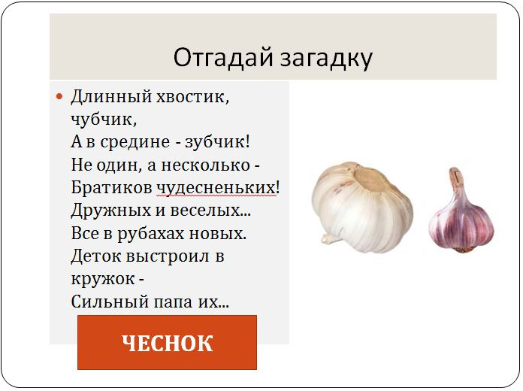

2. 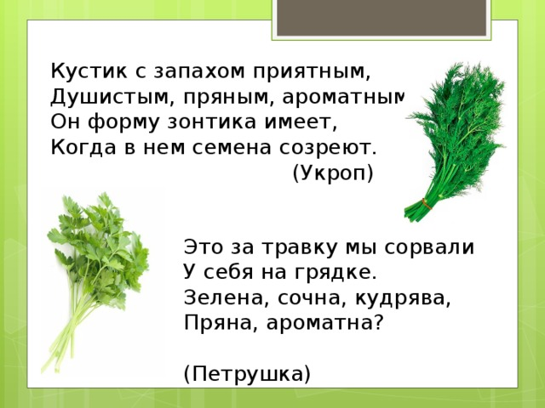

3. 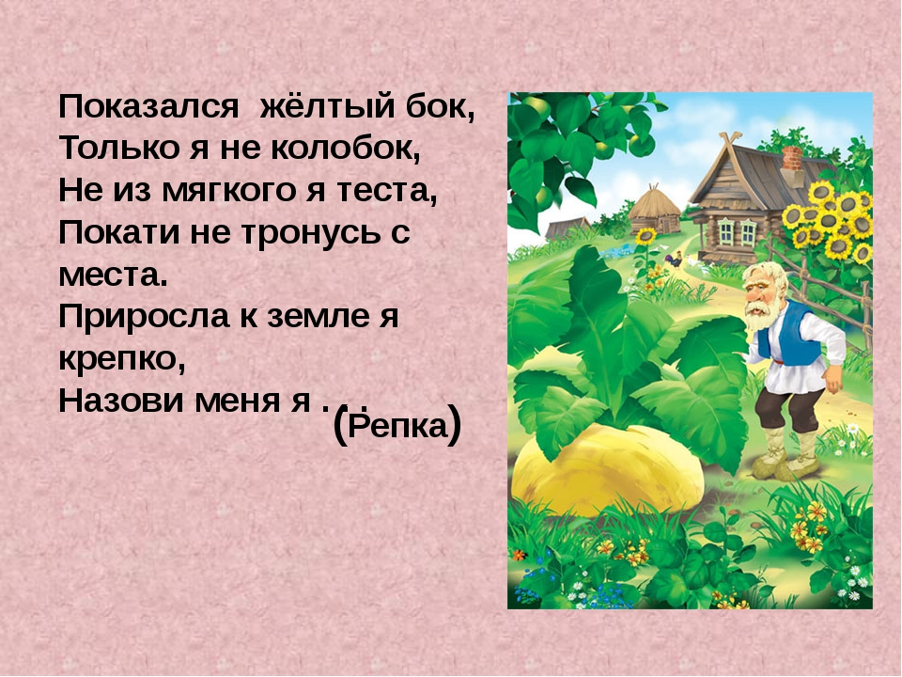

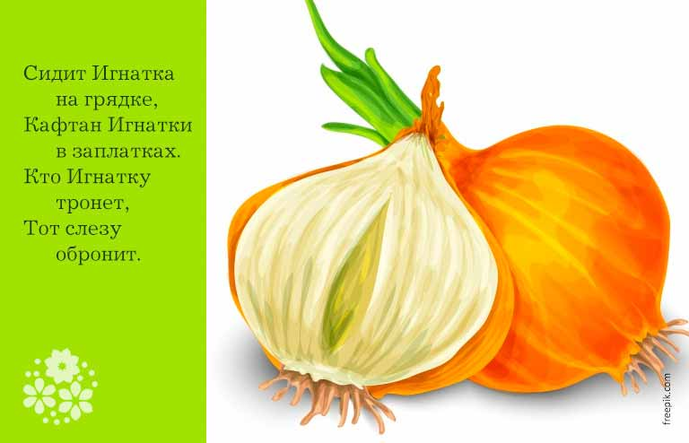

**Рассказ о создании огорода и огородном чучеле.**

Когда-то давным –давно крестьяне ломали голову над тем, как спасти от прожорливых птиц полученный с большим трудом урожай. Тогда-то и придумали делать чучела: набивали старую одежду соломой, прикрепляли устрашающую фигуру к шесту и устанавливали чучело на полях и огородах. Но вскоре люди поняли всю тщетность своих усилий. В действительности чучело отпугивало птиц всего несколько часов. Затем сообразительные пернатых быстро привыкли к странному истукану на середине поля и вальяжно отдыхали на нем между пышными трапезами.

Отказавшись от мысли устрашить чучелом птиц, люди с удивлением обнаружили, насколько само по себе забавно набивать соломой старую одежду, продлевая ей жизнь. Теперь многие фермеры украшают пугалом свои сады и поля. Сделать хорошее чучело для многих- вдохновенный, творческий процесс, настоящее искусство. Можно взять старый комбинезон, полинявшую рубашку, рваные сапоги и вместо головы- тыкву, на которую натянута забавная панама. На «руки» натягивают старые перчатки или рабочие рукавицы. Чучело может изображать спортсмена, забавного мальчишку в кепке, одетого в старые джинсы и рубашку, и смешную девчонку в платке, нарядившуюся в кофту и рейтузы. Для завершения костюма подойдет любая старая обувь, а щедрые дары огорода пригодятся для оформления «лица» чучела.

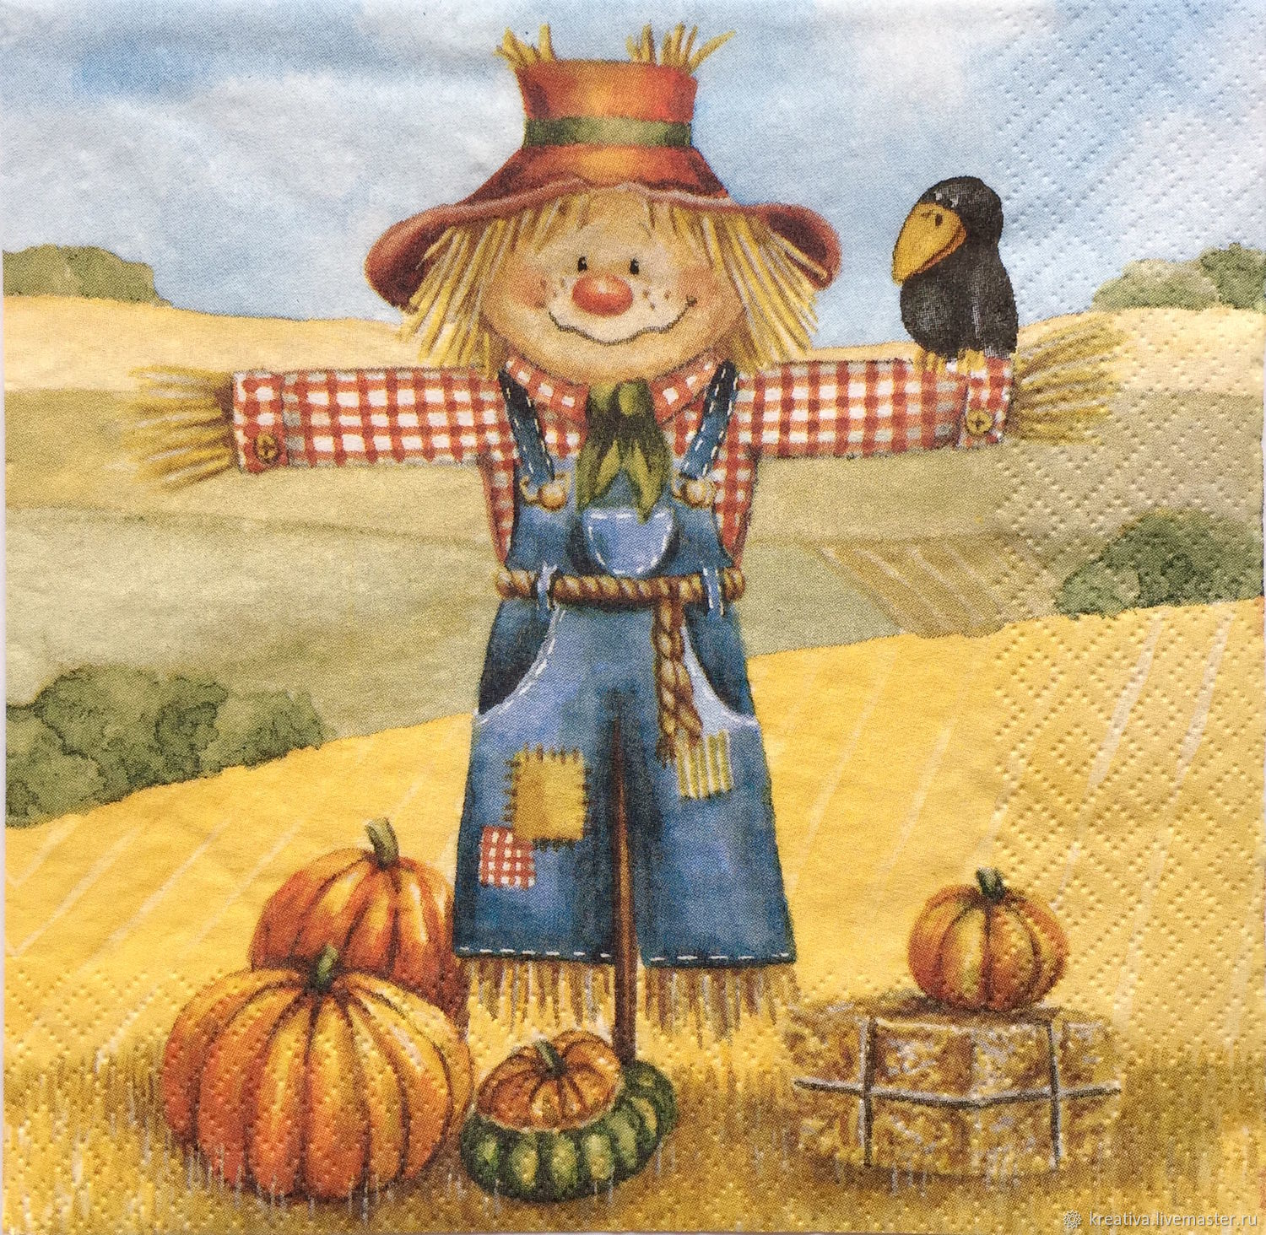

**Из истории создания огорода.**

С чего начался первый на свете огород? В далекие- далекие времена вошли в меню человека овощи- травянистые растения, у которых едят какие- либо сочные части: листья, корни, побеги, цветы, плоды. Две тысячи лет назад «дедки посадили первые репки», первые щи были сварены четыре тысячи лет назад. В старину хозяин маленького клочка земли старался посадить возле своего дома все, что ему нужно для еды, для лечения и красоты.

Больше всего ценит человек овощи, так как они помогают ему быть здоровым и бодрым. Овощи богаты витаминами. Открыл витамины русский доктор Н.И. Лунин в 1880 году. Но только через тридцать два года витамины получили свое название. Их крестным был польский ученый Казимир Фунт, который предложил назвать их «витаминами»- от латинского слова «вата», что означает «жизнь».

И морковь, и петрушка, и лук- это копилки витаминов. Благодаря своим целебным свойствам овощи становятся докторами многих заболевших людей.

Если бы овощи умели рассказывать, то мы бы услышали любопытнейшие истории об их приключениях и превращениях. Но мы постараемся помочь ребятам постичь многие тайны из жизни витаминов с грядки и в течение десяти встреч эти тайны будем открывать. Итак, в добрый путь в мир таинственных витаминов.

5. «Танец с листьями» (муз. А. Гречанинова).

**2. Изобразительная деятельность.** Рисование цветов.

**Материал и оборудование:** цветы космеи двух оттенков красного (малинового, бордового) цвета, белая бумага размером ½ листа, акварельные краски, палитры, кисти.

Педагог предлагает рассмотреть цветы космеи, уточнить форму, цвет лепестков и листьев. Показывает технологию рисования лепестков и листьев. Дети по образцу рисуют цветок.

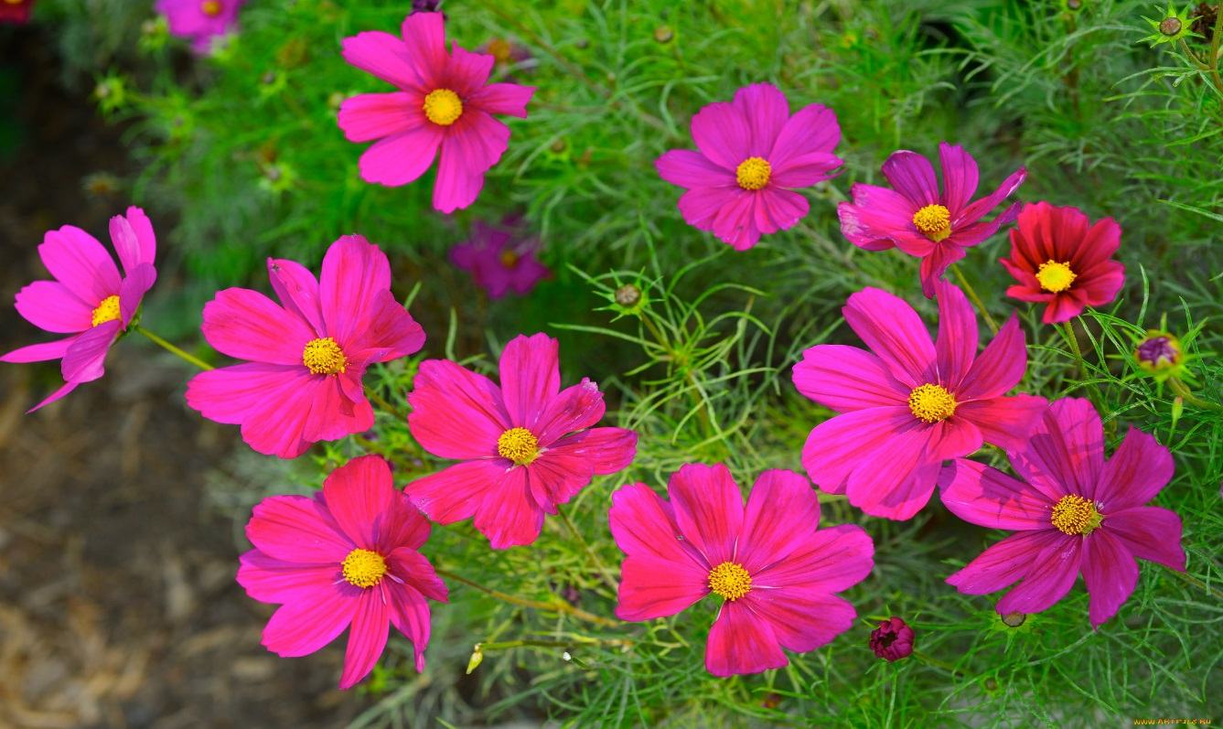



**3.Музыкальная деятельность.** Тема: «Танец с листочками» (муз. А. Гречанинова).

Предложите детям под музыку потанцевать с осенними листочками муз. А. Гречанинова.